Oficio N° 17.157
rrp/mcv
S.118ª /369ª

VALPARAÍSO, 5 de enero de 2022

La Cámara de Diputados, en sesión de esta fecha, aprobó en general el proyecto de ley que modifica la ley N° 19.712, del Deporte, para exigir la práctica diaria de ejercicio al inicio de la jornada escolar en los establecimientos educacionales, correspondiente al boletín N° 12.214-29.

Por haber sido objeto de una indicación, que se adjunta, me permito remitir a US. la totalidad de los antecedentes para que la Comisión que US. preside emita el segundo informe, de conformidad con lo estatuido en el inciso cuarto del artículo 130 del reglamento de la Corporación.

Hago presente a US. que la Sala aprobó en general esta iniciativa por 119 votos a favor, de un total de 155 diputados en ejercicio.

Lo que tengo a honra comunicar a US., por orden del señor Presidente de la Cámara de Diputados.

Dios guarde a US.

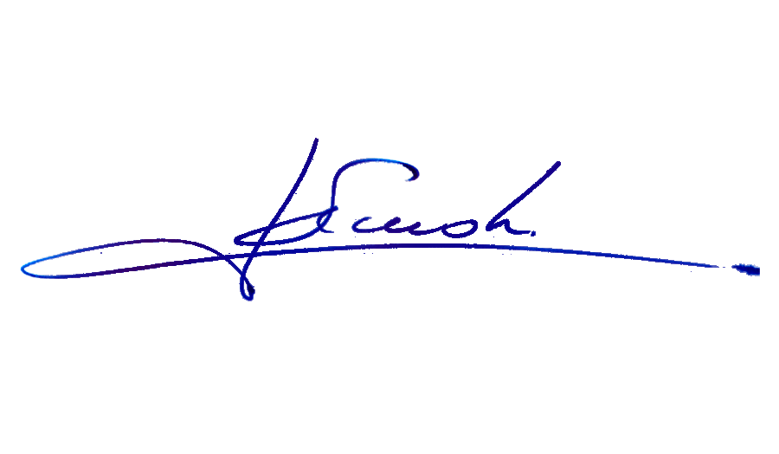

RAFAEL RUZ PARRA
Abogado Oficial Mayor (S) de Secretaría

A LA PRESIDENTA DE LA COMISIÓN DE DEPORTES Y RECREACIÓN.

INDICACIÓN AL PROYECTO DE LEY QUE MODIFICA LA LEY N° 19.712, DEL DEPORTE, PARA EXIGIR LA PRÁCTICA DIARIA DE EJERCICIO AL INICIO DE LA JORNADA ESCOLAR EN LOS ESTABLECIMIENTOS EDUCACIONALES.

Boletín N° 12.214-29.

Al artículo único del proyecto de ley

Del diputado Diego Schalper Sepúlveda

Para agregar a continuación del punto final, lo siguiente:

“La obligación señalada en el inciso anterior deberá someterse a la evaluación de la capacidad económica de cada establecimiento educacional y del proyecto educativo del mismo.”.

*****

